UMA ANÁLISE DA POLÍTICA AMBIENTAL BRASILEIRA: O FUNDO AMAZÔNIA NOS GOVERNOS BOLSONARO E LULA

Anne Beatriz Alves Ferreira - 32414435
Kallynca Hilley Costa Reis - 323125900
Maria Eduarda Santana Dias - 324144854
Matheus Henrique Alves Barnabé - 32415088
Rafaela Resende Sanches (Dra)

Resumo
Este trabalho explora como as políticas ambientais adotadas pelo Brasil durante os governos de Jair Bolsonaro e Luiz Inácio Lula da Silva impactaram o Fundo Amazônia. A pesquisa, com abordagem qualitativa e explicativa, busca compreender de que forma a postura ambiental de cada gestão influenciou a credibilidade internacional do país, a captação de recursos e o funcionamento do fundo.

No governo Bolsonaro, a desestruturação das políticas ambientais levou à paralisação do Fundo Amazônia e à perda de doadores. Já no governo Lula, houve uma reestruturação significativa, que resultou na reativação do fundo, no aumento recorde de doações e no fortalecimento de parcerias internacionais. O estudo destaca como a política ambiental e externa do Brasil tem sido essencial para atrair financiadores e melhorar a imagem do país no cenário global.

Palavras-chave
Política externa; Fundo Amazônia; Política ambiental.
Métodos:
O propósito deste estudo consistiu em analisar como a mudança de postura do Brasil, no novo governo do Presidente Lula, impactou na captação de novos financiadores para o Fundo Amazônia. Neste capítulo, pretendemos demonstrar os procedimentos metodológicos do tipo de pesquisa utilizado. Trata-se de uma pesquisa de caráter explicativo e abordagem qualitativa, pois o presente estudo tem como foco examinar, interpretar e identificar os fatores que determinaram a ocorrência dos fenômenos apresentados.
Para a construção da pesquisa foi empregado o método de pesquisa bibliográfica, que nos permitiu compreender e estudar sobre a criação e objetivos do Fundo Amazônia, analisar a atual postura do governo Lula no cenário internacional e investigar como o posicionamento atual do Brasil em sua política externa influencia no Fundo Amazônia. Quanto à finalidade, trata-se de uma pesquisa básica, pois acumula conhecimentos científicos e acadêmicos, sem quaisquer objetivos comerciais ou preocupação com a aplicação de soluções práticas. Tem o intuito de expandir o conhecimento teórico, direcionado para a compreensão e análise mais aprofundada do presente tema.

Introdução:
O Fundo Amazônia é um mecanismo criado em 2008, como uma iniciativa brasileira dedicada ao financiamento de projetos para a conservação da Floresta Amazônica, desenvolvimento sustentável, combate ao desmatamento e de promoção da conservação e do uso sustentável da Amazônia Legal, com a finalidade de captar doações para investimentos não reembolsáveis em ações de prevenção, nos termos do Decreto N° 6.527, de 1° de agosto de 2008. Ele pode utilizar até 20% dos seus recursos para apoiar o desenvolvimento de sistemas de monitoramento e controle do desmatamento em outros biomas e em outros países tropicais. O fundo é voltado para apoiar as áreas de gestão de florestas públicas e áreas protegidas, controle monitoramento e fiscalização ambiental, atividades econômicas desenvolvidas a partir do uso sustentável da floresta, recuperação de áreas desmatadas, dentre outras. Administrado por um comitê que inclui representantes da sociedade civil e do governo, recebe doações como mostrado a seguir:
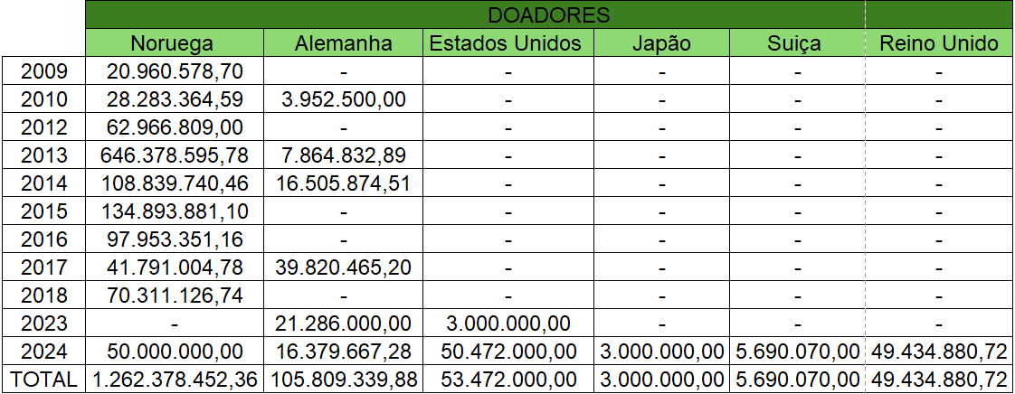Elaborado pelos autores com base nos dados dos relatórios anuais do Fundo Amazônia ,em 2024.
Nosso estudo investiga como a transformação nas políticas ambientais brasileiras, sob o governo de Lula, afetaram na recepção de novos investidores para o Fundo Amazônia e que durante o governo Bolsonaro, os principais doadores para o Fundo Amazônia bloquearam suas contribuições. Abordaremos também, como a postura do Brasil em fóruns internacionais sobre meio ambiente, favoreceu a captação de novos recursos para o fundo, com a adoção de metas claras para a redução do desmatamento e das emissões de carbono, resultando assim no aumento da confiança internacional e atração de financiadores tradicionais e novos parceiros, como a União Europeia e o Reino Unido. Essa postura mais eficiente, também despertou o interesse de investidores focados em critérios ESG e instituições como o Banco Mundial, refletindo o compromisso do Brasil com a proteção ambiental e ampliando as possibilidades de financiamento internacional, posicionando o país como líder na preservação da Amazônia e no combate às mudanças climáticas.
Nossa pesquisa visa entender como a postura do Brasil impacta na proteção da Amazônia e fortalece a imagem do nosso país no combate às mudanças climáticas. A pesquisa aborda o papel estratégico do Fundo Amazônia como um símbolo da responsabilidade internacional do Brasil em conservar um dos mais importantes biomas do nosso planeta e analisar como a PEB atrai parcerias e apoio financeiro de outros países.
No primeiro ano do terceiro mandato do Presidente Lula, o Brasil adotou uma postura mais ativa na proteção ambiental nos fóruns internacionais, o que teve um impacto direto na captação de financiadores para o Fundo Amazônia. Este trabalho parte da hipótese de que essa mudança na política externa, com foco na preservação ambiental, aumentou significativamente o apoio financeiro ao fundo. A ideia é que o reposicionamento do Brasil como um líder comprometido com a sustentabilidade gerou confiança entre financiadores internacionais, ajudando a reativar o fundo e apoiar projetos de conservação. Além disso, a parceria com países como Noruega, Alemanha e Dinamarca foi fundamental para essa recuperação e para o cumprimento das metas ambientais globais. O objetivo deste estudo é entender como a diplomacia ambiental do Brasil tem influenciado o fortalecimento do Fundo Amazônia e suas colaborações internacionais para combater o desmatamento e promover práticas sustentáveis.

Resultados e Discussões:
O Fundo Amazônia já recebeu aproximadamente cerca de R$3,4 bilhões desde sua criação em 2009. A reserva é controlada pelo BNDES (Banco Nacional do Desenvolvimento Econômico e Social). A iniciativa é financiada através de doações.
O Fundo Amazônia ficou paralisado durante toda a gestão do ex-presidente Jair Bolsonaro, que desativou o COFA (Comitê Orientador do Fundo Amazônia). A política ambiental doméstica de Jair Bolsonaro afetou diretamente a credibilidade do Brasil na comunidade internacional em relação ao Fundo. Salles promoveu uma série de mudanças unilaterais na gestão do programa, incluindo a extinção de 2 comitês e sugeriu que o dinheiro arrecadado fosse utilizado para indenizar grileiros de terras públicas, ação que não se enquadra na finalidade do Fundo. A gestão do Ministério do Meio Ambiente durante o governo Bolsonaro colocou em risco a continuidade do Fundo Amazônia e consequentemente uma série de políticas ambientais, ao extinguir de forma unilateral colegiados que formavam a base do Fundo. Essas ações fizeram com que o Fundo Amazônia ficasse paralisado durante os quatro anos de governo de Jair Bolsonaro.
A seguir, o gráfico mostra os valores doados ao Fundo Amazônia desde sua criação. Podemos observar que entre 2019 e 2022, os valores permaneceram zerados.
Gráfico 1
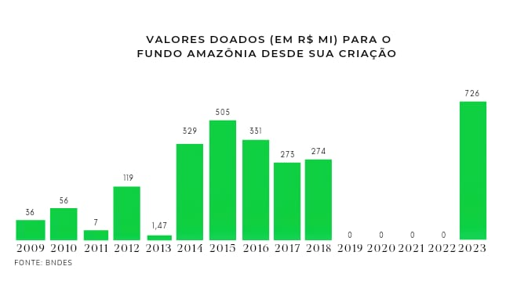
Elaborado pelos autores com base nos dados dos relatórios anuais , em 2024 do BNDES (Banco Nacional de Desenvolvimento Econômico e Social).
Após quatro anos sem aprovar novas iniciativas ou receber doações, durante o governo Lula, o Fundo alcançou um recorde de doações em 2023, chegando ao valor de R$726 milhões. A aprovação de novos projetos e retomada do funcionamento do fundo ocorreu em 2023, após o presidente Lula assinar um decreto recompondo o Cofa e permitindo a retomada das atividades.
Conclusões
Com base nos resultados obtidos, foi possível concluir que a mudança de postura do Brasil ao adotar uma política externa e ambiental mais protecionista, resultou na reativação do Fundo e na retomada das atividades. A PEB influencia diretamente na arrecadação de doações e na possibilidade do Fundo continuar com as suas atividades.
Os governos brasileiros, ao adotarem continuamente um discurso de compromisso ambiental em sua PEB, auxiliou a consolidar o seu soft power. Especialmente no campo ambiental, o papel de liderança do Brasil colocou o país em posição de destaque na comunidade internacional, ao mudar seu discurso ambiental e sua postura protecionista em sua agenda, afetou diretamente sua imagem na comunidade internacional e consequentemente contribuiu para que o Fundo ficasse paralisado entre 2019 e 2022.
Portanto, podemos afirmar que a política externa brasileira e ações no âmbito doméstico podem influenciar tanto positivamente quanto negativamente na captação de novos financiadores para o Fundo Amazônia e no apoio financeiro dos países tradicionalmente parceiros.
Referências
Fundo Amazônia, Doações, TOTAL DE DOAÇÕES RECEBIDAS PELO FUNDO AMAZÔNIA.
PASSARINHO, Nathalia, COMO POLÍTICA AMBIENTAL DE BOLSONARO AFETOU IMAGEM DO BRASIL EM 2019 E QUAIS AS CONSEQUÊNCIAS DISSO. BBC News Brasil,(2019).
BARBIÉRI Luiz Felipe, SARMENTO Nathalia, APÓS 4 ANOS ZERADO, FUNDO AMAZÔNIA RECEBEU R$ 726 MILHÕES EM 2023 E NEGOCIA MAIS R$ 3,1 BILHÕES, DIZ GOVERNO. G1, (2024).
Ministério do meio ambiente e mudança do clima, FUNDO AMAZÔNIA É REESTABELECIDO, GOV.BR, (2023).
FIGUEIREDO Patricia, PARALIZAÇÃO DO FUNDO AMAZONIA FRAGILIZOU ÓRGÃOS COMO IBAMA, PUBLICA, (2022).
MAZUI Guilherme, GOMES Pedro Henrique, LULA ASSINA DECRETO QUE RETOMA FUNDO AMAZÔNIA E OUTRAS MEDIDAS AMBIENTAIS, G1, (2023).

